

**Proposta Inicial do Projeto**

**<<know4CARE>>**



Nancia Laudino - 50036506

Índice

1. Enquadramento 3

2. Definição do Problema 3

3. Grupo Alvo 3

4. Objetivos 4

5. Nome e Identidade Gráfica 4

5.1 Cores 5

6. Análise Comparativa de Mercado 6

7. Diagrama de Contexto 7

8. Mindmap 8

9. MoodBoard 8

10. WBS 9

11. Personas e Storyboard 10

12. Casos de Utilização 13

13. Descrição detalhada dos casos de utilização 14

13.1 UC16 – Monitorizar AAD 14

13.2 UC6 –Iniciar ação formativa 15

13.3 UC4 – Criar nova ação formativa 16

14. Modelo do Domínio 17

15. Requisitos do Sistema know4CARE 18

15.1 Requisitos Funcionais 18

15.2 Requisitos não funcionais 19

16. Mockups (Versão Preliminar) 20

16.1 Página Principal 20

16.2 Autenticação 20

16.3 Perfil AAD - Catálogo de Formações 21

16.4 Perfil Enfermeiro-Tutor 23

Referencias 25

# **Enquadramento**

O Sistema de Saúde Português (SSP) integra milhares de auxiliares sem formação de nível superior. Não se sabe ao certo o número exato, mas é largamente aceite que, quando iniciaram funções, eram poucos os que tinham alguma qualificação ou formação específica para as tarefas a desempenhar. Estes profissionais desempenham um papel muito importante nas tarefas inerentes aos cuidados diários com os utentes, mas a sua formação e qualificação é preocupação de longa data, partilhada pelos próprios, por especialistas de recursos humanos e autoridades de saúde.

 Nas Estruturas Residenciais para Pessoas Idosas (ERPI) há mais vulnerabilidade para surtos de doenças. As condições de saúde, a idade avançada dos residentes, a partilha de espaços e a falta de formação das Ajudantes da Ação Direta (AAD) contribuem para o aumento do risco. Em grande parte das ERPI, as AAD assumem pelo menos 10h de cuidados aos residentes, sem supervisão direta da equipa de saúde.

O projeto know4CARE pretende atuar neste domínio, desenvolvendo um sistema de informação que permita disponibilizar conteúdos educativos para as Ajudantes da Ação Direta (AAD) com o objetivo de auxiliá-los na prestação de cuidados de saúde nas ERPI, sob a monitorização de profissionais de saúde com formação superior.

A proposta de projeto visa desenvolver uma prova de conceito (*proof-of-concepts*) para operacionalizar uma monitorização positiva, onde os membros que integram esta comunidade, sejam incentivados a desenvolver conhecimentos sobre diferentes áreas da saúde. Apoio no acesso a informação numa ótica de *e-Learning*, com mecanismos de *situational- awareness* face a desempenhos e objetivos de aprendizagem espectáveis, promovendo simultaneamente a entreajuda e sinergias decorrentes da integração na comunidade (e.g., partilha de informação e de experiências entre os membros da comunidade de Auxiliares de Saúde).

# **Definição do Problema**

* Baixa qualificação das Ajudantes da Ação Direta (AAD)
* As ERPI têm elevado risco para surtos de doenças
* As pessoas idosas têm um risco acrescido de contaminação de doenças
* Em muitas ERPI, as AAD passam mais de 10h sem supervisão direta por profissionais de saúde com formação superior
* Insuficiente coordenação dos cuidados

# **Grupo Alvo**

O grupo alvo da aplicação são as Ajudantes da Ação Direta (AAD)

# **Objetivos**

* Desenvolver uma aplicação Web para operacionalizar os objetivos de *e-Learning*, com mecanismos de *awareness* face a desempenhos e objetivos de aprendizagem pré- definidos;
* Criação de uma prova de conceito (*proof-of-concepts*) capaz de responder aos desafios propostos para a comunidade AAD;
* Configurar a comunidade AAD para proceder à realização de testes;
* Configurar um ambiente colaborativo, com elementos didáticos que possam incentivar a participação e o empenho (compromisso coletivo). Implementação de funcionalidades para permitir a receção e/ou upload de dados
* Monitorizar o *customer journey* com mecanismos de incentivo, reconhecimento e visibilidade;

# **Nome e Identidade Gráfica**

O nome do projeto é uma combinação de “know+4+care”, ou seja, “saber para educar”. Inicialmente o nome do projeto era “eduCOVID”, mas percebeu-se que eduCOVID é muito limitado e apenas útil durante a pandemia do COVID19. Posteriormente passou a ser edu4CARE, que para além de estar mais focado na vertente Web, disponibilizaria ações de formação para os profissionais de saúde, mais especificamente para os auxiliares da ação médica.

Finalmente, após uma pesquisa exaustiva dentro da equipa eduCOVID (proponentes do projeto), constatou-se que o nome edu4CARE já existe. De formas a obter alguma inovação, e dentro daquilo que são os propósitos do projeto, a equipa decidiu, de forma consensual, que o nome do projeto será Know4CARE.



A identidade visual da marca eduCOVID é composta por um símbolo, logótipo. Foi proposto pelos proponentes do projeto, com linhas a volta do nome do projeto que representam a comunidade de e-Nursing em Portugal. A aplicação coerente e consistente da identidade visual da marca é essencial para a comunicação efetiva do seu posicionamento e imagem (de marca).



## **Cores**

A cor azul será a cor predominante da aplicação. Está associada a competência, qualidade, calma, confiança, firmeza, sabedoria, lealdade, força, produtividade, confiança e segurança. É uma excelente cor para a área da saúde, de alta tecnologia, médico, ciência, governo, legais e utilitários. Será feita uma combinação do azul com cores vibrantes, vivas e divertidas que vão ajudar a captar a atenção dos utilizadores.



# **Análise Comparativa de Mercado**

|  |  |  |
| --- | --- | --- |
| **Nome** | **Descrição** | **Logotipo** |
| **Moodle** | Permite a criação de cursos “*on-line*”, páginas de disciplinas, grupos de trabalho e comunidades de aprendizagem. |  |
| **Blackboard** | O Blackboard Learn é um sistema que permite ensinar, aprender, construir comunidades e compartilhar conhecimento on-line. |  |
| [**Google Classroom**](https://classroom.google.com/) | É um serviço gratuito e poderoso para estabelecimentos de ensino e para qualquer pessoa com uma Conta Google. O Classroom faz com que seja mais fácil para os alunos e para os professores se manterem próximos, dentro e fora das escolas. É fácil criar turmas, distribuir trabalhos e comunicar com os seus alunos. |  |
| [**Khan Academy**](https://pt-pt.khanacademy.org/) | A plataforma integra inúmeros exercícios práticos interativos e centenas de vídeos de Matemática do ensino básico. Promove uma aprendizagem lúdica e personalizada, pois à medida que cada aluno evolui ao seu ritmo próprio vai ganhando pontos e medalhas. |  |

# **Diagrama de Contexto**

Um diagrama de contexto permite identificar os limites dos processos, as áreas envolvidas com o processo e os relacionamentos com outros processos e elementos externos (ex.: clientes, fornecedores). A figura abaixo representa o diagrama de contexto do sistema know4CARE, e mais abaixo uma tabela com a descrição dos roles de cada ator/stakeholder do projeto.

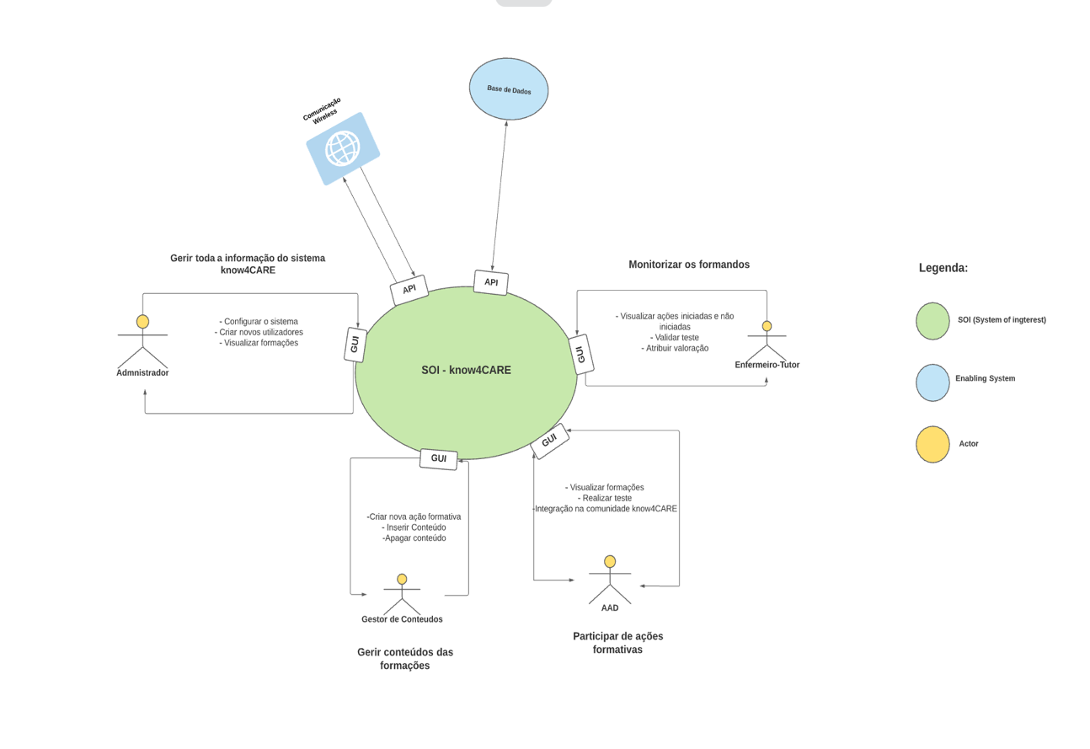

|  |  |  |
| --- | --- | --- |
| **Nome** | **Descrição** | **Role** |
| Administrador | Gere toda a informação do sistema | Ator |
| Gestor de Conteúdos | Gere todos os conteúdos das formações (criar, editar, apagar, etc) | Ator |
| Ajudante da Ação Direta (AAD) | Participa das formações, visualiza catálogos de formação, realiza testes/quizzes, integra na comunidade know4CARE | Ator |
| Enfermeiro - Tutor | Monitorizar os formandos, avaliar testes, atribuir valoração | Ator |
| Equipa do projeto | Responsável pela criação e manutenção do software | Ator/Stakeholder |
| IADE | Tem interesse no projeto e avalia a viabilidade do projeto | Stakeholder |
| Wireless | Troca de dados e informações no sistema | Ator |
| SNS | Tem interesse no projeto | Stakeholder |

# **Mindmap**

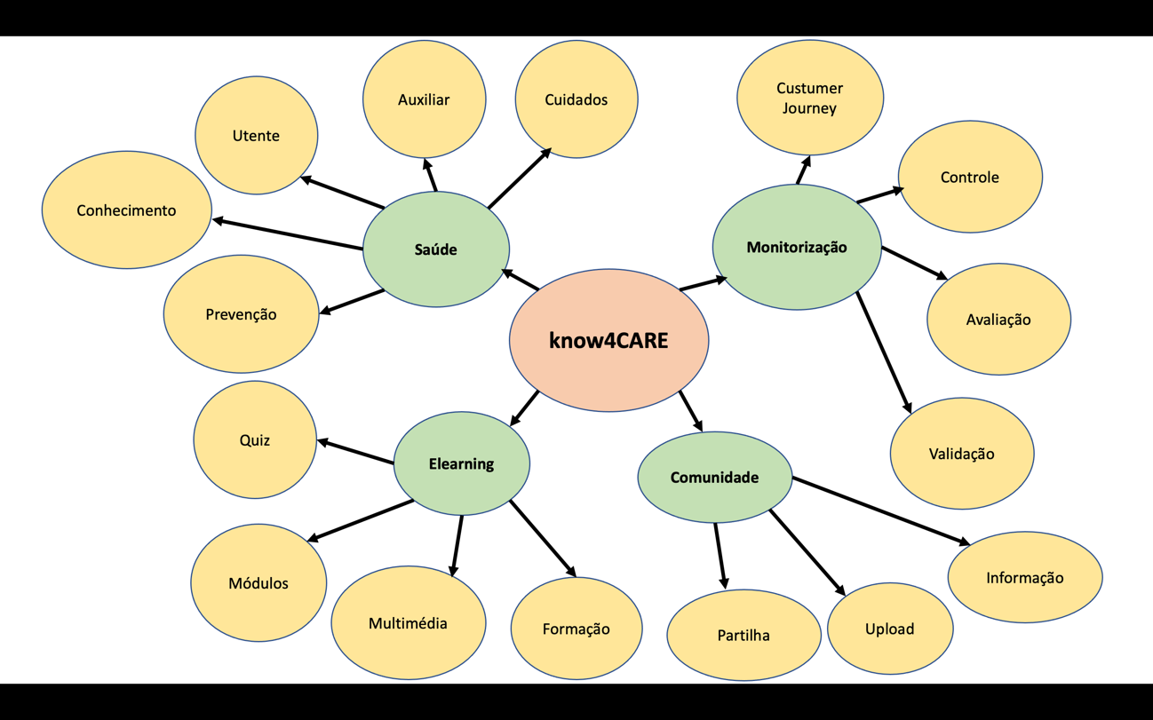

# **MoodBoard**



# **WBS**

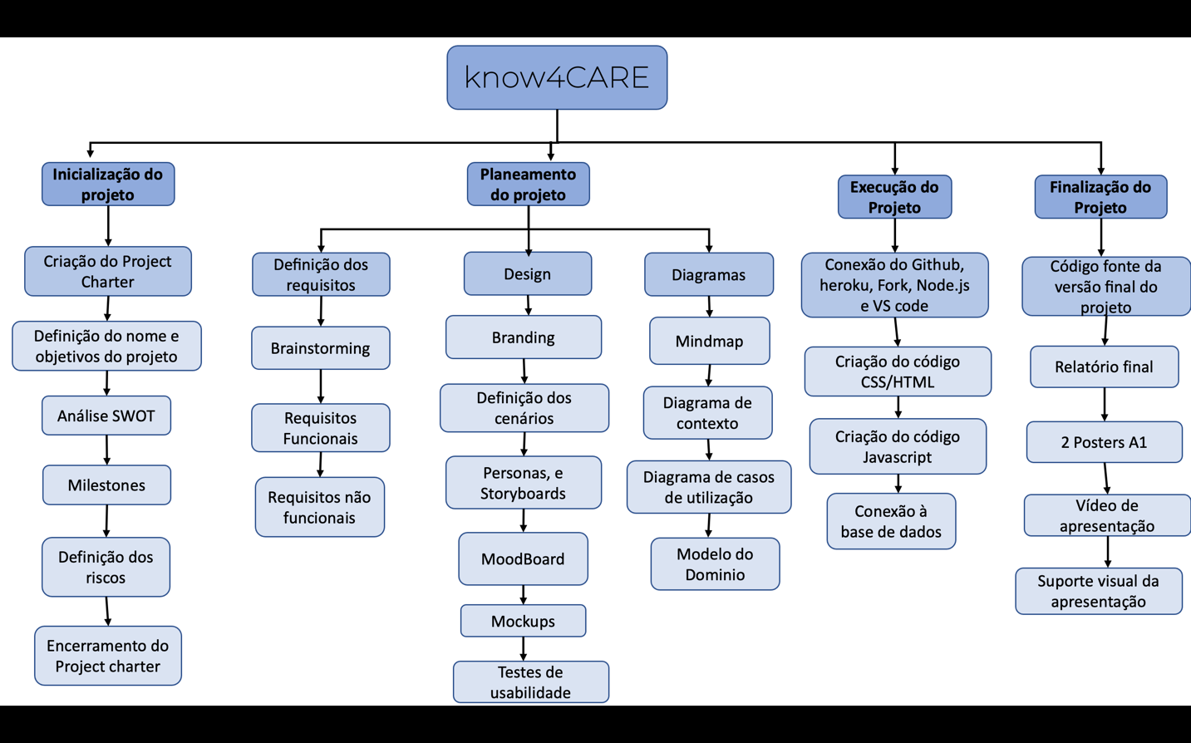

# **Personas e Storyboard**

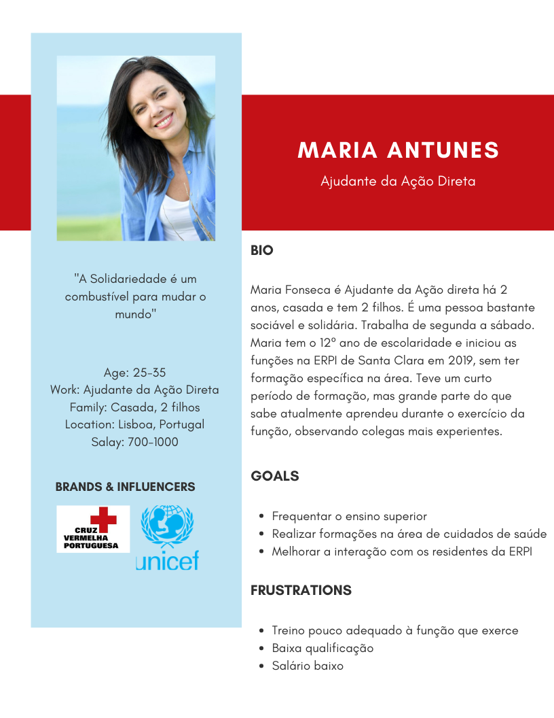

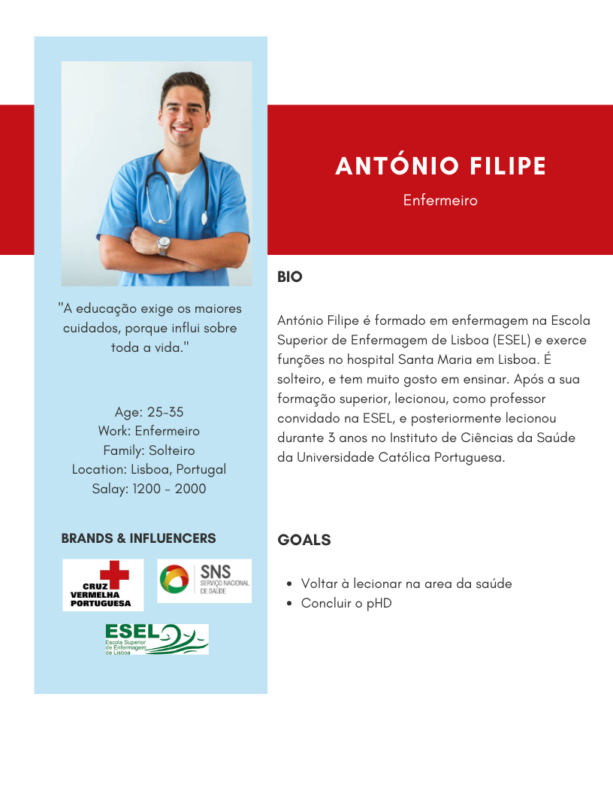

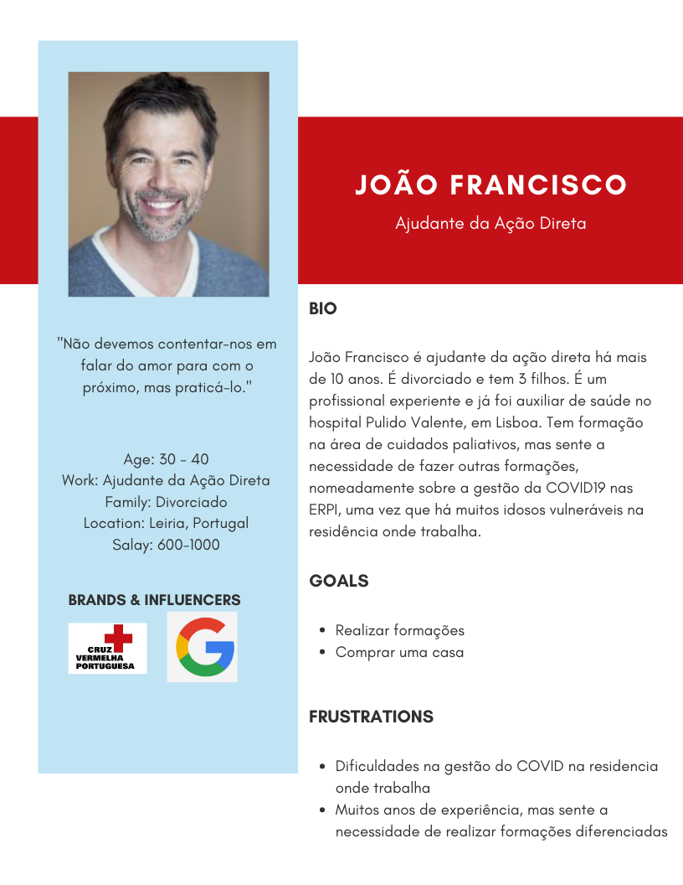

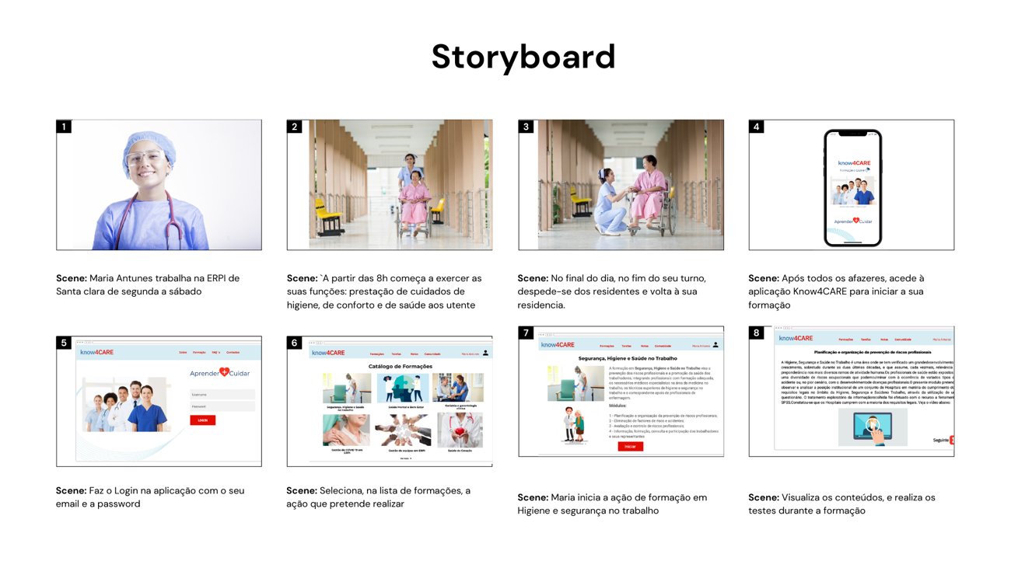

# **Casos de Utilização**

Na Linguagem de modelagem unificada (UML), o diagrama de caso de uso resume os detalhes dos usuários do seu sistema (também conhecidos como atores) e as interações deles com o sistema. A figura abaixo mostra os casos de uso do sistema know4CARE:

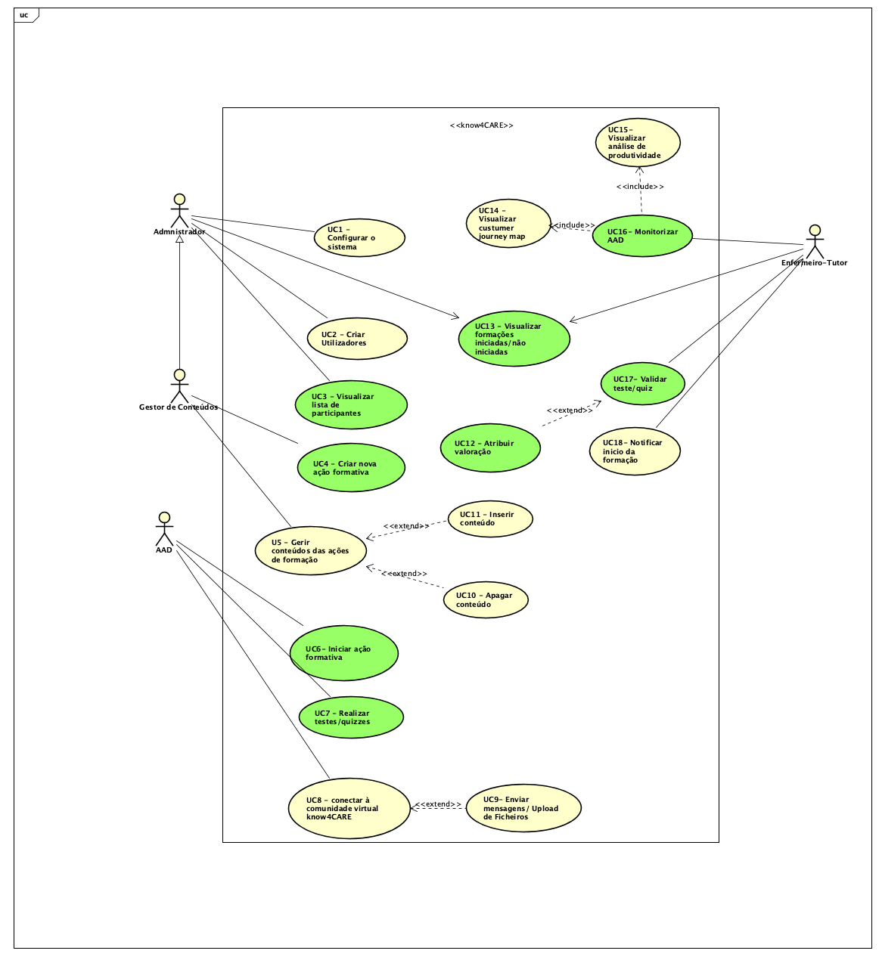

# **Descrição detalhada dos casos de utilização**

## **UC16 – Monitorizar AAD**

|  |  |
| --- | --- |
| **Descrição** | O sistema ativa a interface de monitorização que permite que o Enfermeiro-Tutor faça um acompanhamento direto do progresso do formando (AAD) ao longo da formação. Este acompanhamento inclui a análise da produtividade e vizualização do custumer journey map |
| **Pré-Condições** | Estar autenticado como Enfermeiro-Tutor  Selecionar menu “Formações” na barra de menus |
| **Cenário Principal** | 1. Utilizador seleciona a opção “Formações em curso”  2. Sistema abre a lista de formações  3. Utilizador seleciona a formação pretendida  4. Sistema abre uma janela com informações da formação  5. Utilizador seleciona a opção “Lista de Participantes”  6. Sistema valida a informação  7. Utilizador seleciona o formando que pretende monitorizar 8. Sistema abre uma janela com os detalhes do formando  9. Utilizador seleciona a opção “Acompanhar progresso”  10. Sistema valida a informação  11. Sistema exibe módulos iniciados, análise da produtividade e custumer journey map |
| **Pós-Condições** | Sistema redireciona para o menu das formações Sistema está pronto para efetuar novas operações |
| **Cenário de Exceção** | N/A |
| **Pós-Condições** | N/A |

## **UC6 –Iniciar ação formativa**

|  |  |
| --- | --- |
| **Descrição** | O sistema ativa a interface de formações que permite que a Ajudante da Ação Direta possa iniciar uma nova ação formativa |
| **Pré-Condições** | Estar autenticado como Ajudante da Ação Direta (AAD)  Selecionar menu “Formações” na barra de menus |
| **Cenário Principal** | 1. Utilizador seleciona a opção “Ver catálogo de Formações”  2. Sistema abre o catálogo das formações  3. Utilizador seleciona a formação pretendida  4. Sistema abre uma janela com informações da formação  5. Utilizador seleciona a opção “Iniciar Formação”  6. Sistema valida a informação  7. Sistema envia a lista dos módulos da formação  8. Utilizador seleciona o 1º módulo (módulo base)  9. Sistema valida a informação  10. Utilizador inicia ação de formação |
| **Cenário Alternativo** | 8.1 Sistema bloqueia módulos posteriores ao módulo base  8.2 Utilizador deve iniciar obrigatoriamente o módulo base |
| **Pós-Condições** | Sistema atualiza a lista das formações iniciadas Sistema está pronto para efetuar novas operações |
| **Cenário de Exceção** | N/A |
| **Pós-Condições** | N/A |

## **UC4 – Criar nova ação formativa**

|  |  |
| --- | --- |
| **Descrição** | O sistema ativa a interface de formações que permite que o Gestor de Conteúdos possa adicionar uma nova ação formativa com os respetivos conteúdos. |
| **Pré-Condições** | Estar autenticado como Gestor de Conteúdos  Selecionar menu “Formações” na barra de menus |
| **Cenário Principal** | 1. Utilizador seleciona a opção “Criar nova ação formativa”  2. Sistema valida a informação  3. Utilizador insere o nome da Ação formativa  4. Utilizador insere o nome dos módulos  5. Utilizador insere conteúdo dos módulos  6. Utilizador seleciona a opção “Finalizar”  7. Sistema valida a informação 8. Sistema adiciona formação ao catálogo das formações |
| **Cenário Alternativo** | 3.1. Sistema rejeita o nome se a ação já existir no sistema  3.2. Utilizador insere outro nome  3.3. Sistema valida a informação |
| **Pós-Condições** | Sistema atualiza a lista das formações Sistema está pronto para efetuar novas operações |
| **Cenário de Exceção** | N/A |
| **Pós-Condições** | N/A |

# **Modelo do Domínio**

O modelo do domínio é uma representação visual de classes conceituais ou objetos do mundo real num domínio de interesse. O sistema know4CARE está composto pelas classes apresentadas na figura abaixo:

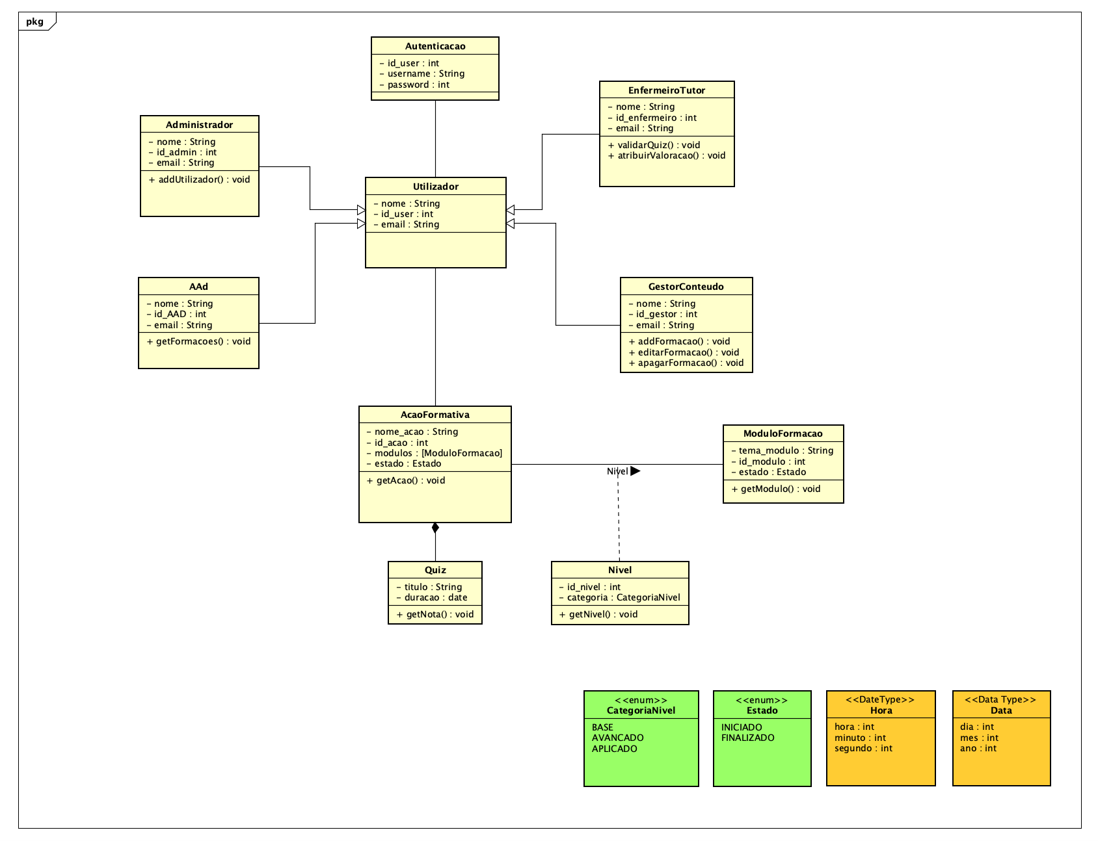

# **Requisitos do Sistema know4CARE**

## **Requisitos Funcionais**

|  |  |  |
| --- | --- | --- |
| # | Nome do Requisito | Prioridade |
| FR1 | O sistema deverá permitir disponibilizar um conjunto de recursos formativos, organizados por temáticas. Cada temática representa um nível; | A |
| FR2 | O sistema deverá selecionar quais os módulos onde a conclusão é obrigatória, de formas a permitir ao formando avançar para um modulo posterior ou não; | M |
| FR3 | 1. O sistema deverá permitir que o utilizador tenha acesso a todos os conteúdos dos níveis anteriores e às atualizações que forem sendo feitas; | A |
| FR4 | O sistema deverá permitir que cada Formando tenha um tutor (enfermeiro), responsável pelo seu acompanhamento formativo, que no contexto de prestação de cuidados esclarece dúvidas, corrige o seu desempenho e audita a sua prática uma vez (como se fosse um teste prático). A cada tarefa bem desempenhada, o enfermeiro atribui uma valoração (que reforça o sistema de incentivo – “p.e.: estrela dourada”). | A |
| FR5 | O sistema deverá permitir ao enfermeiro monitorizar ou acompanhar a progressão do AAD; | A |
| FR6 | O sistema deverá permitir que cada formando tenha uma sessão própria; | A |
| FR7 | O sistema deverá permitir criar vários cursos. Cada curso deverá ser organizado por módulos/Temas/níveis; | M |
| FR8 | O sistema deverá permitir que cada módulo/Tema/nível tenha uma estrutura semelhante (vídeos, quiz, animações…), a replicar em todos os níveis. Operacionalização de notificações/lembretes para alertas de conclusão de cursos ou novas mensagens; | A |
| FR9 | O sistema deverá permitir que cada nível tenha objetivos formativos próprios; | A |
| FR10 | O sistema deverá permitir que cada utilizador registado fique com um perfil associado, bem como com um dashboard de monitorização do seu desempenho *CLJ* | A |
| FR11 | O sistema deverá permitir saber quais os utilizadores que já iniciaram determinada ação formativa e quais os que ainda não iniciaram nenhuma ação formativa | A |
| FR12 | O sistema deve permitir que o utilizador pesquise informações armazenadas na base de dados (ex: dados pessoais, formações, etc) | A |
| FR13 | O sistema deverá manter o registo do utilizador autenticado | A |
| FR14 | O sistema deverá permitir que o utilizador altere informações pessoais | M |
| FR15 | O sistema deverá permitir ao gestor de conteúdos inserir, remover ou alterar conteúdos | M |

## **Requisitos não funcionais**

|  |  |  |
| --- | --- | --- |
| # | Nome do Requisito | Prioridade |
| NFR1 | O sistema deverá armazenar todas as informações na base de dados (MySQL) | A |
| NFR2 | O sistema deverá ser desenvolvido na linguagem JavaScript em conjunto com CSS/HTML. | A |
| NFR3 | O sistema deverá ter funcionalidades intuitivas, “user-friendly”; | M |
| NFR4 | O sistema deverá ser assente em princípios de gamificação, que evolui por níveis; | M |
| NFR5 | O sistema deverá permitir que o desenvolvimento dos módulos seja acompanhado de um sistema de incentivo; | M |
| NFR6 | O sistema deverá consistir de uma aplicação web com objetivos e-learning | A |
| NFR7 | O sistema deverá atender às normas legais de segurança e proteção de dados | M |
| NFR8 | Possibilidade de implementar a versão mobile da aplicação, desenvolvida em Java (Android Studio) | B |

# **Mockups (Versão Preliminar)**

## **Página Principal**

## **Autenticação**

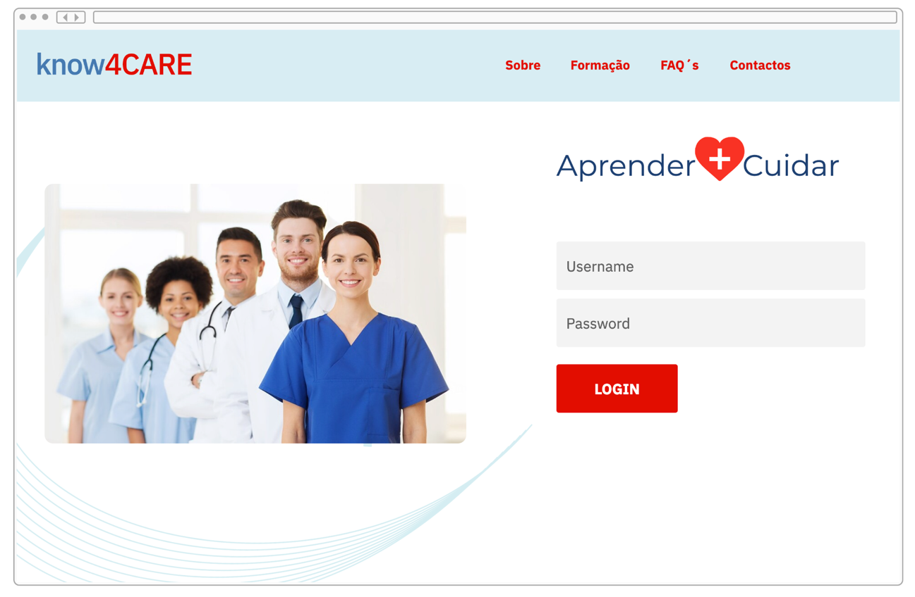

## **Perfil AAD - Catálogo de Formações**

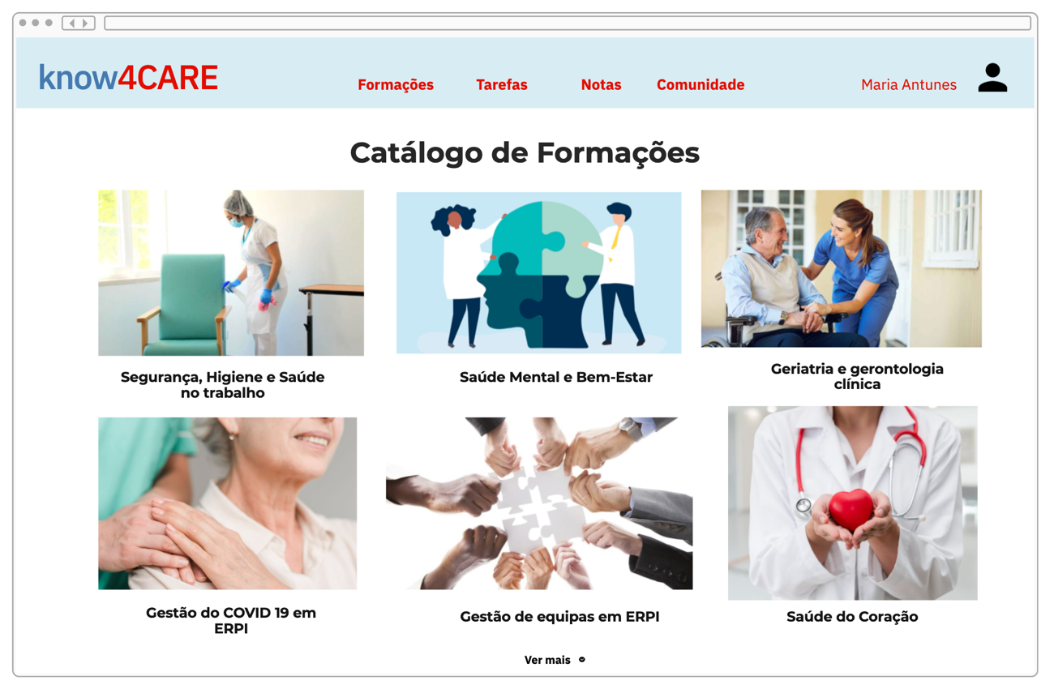

## **Perfil Enfermeiro-Tutor**

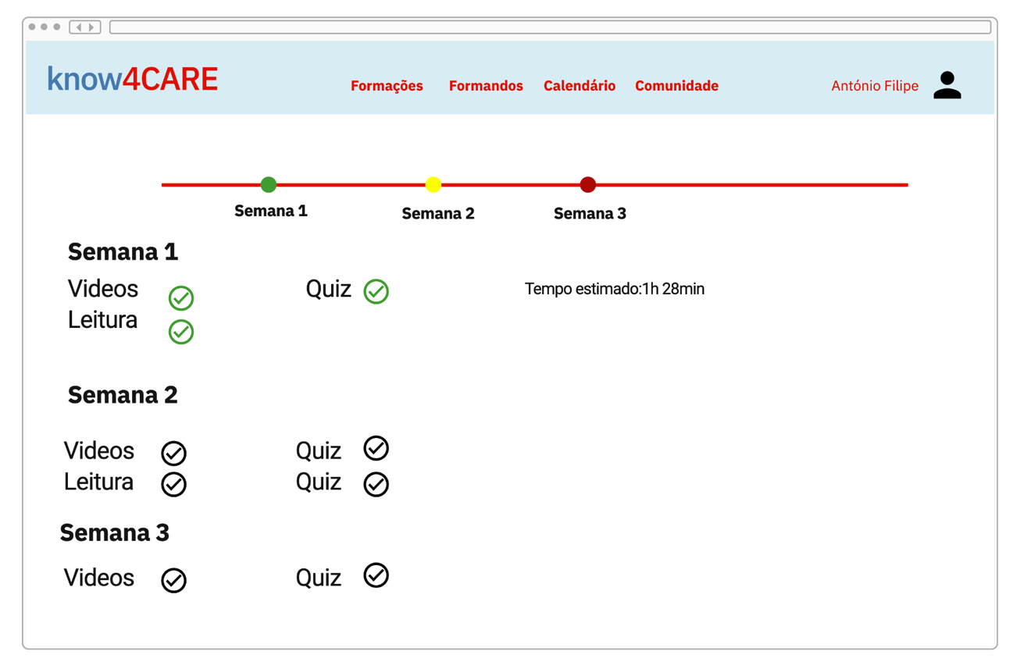

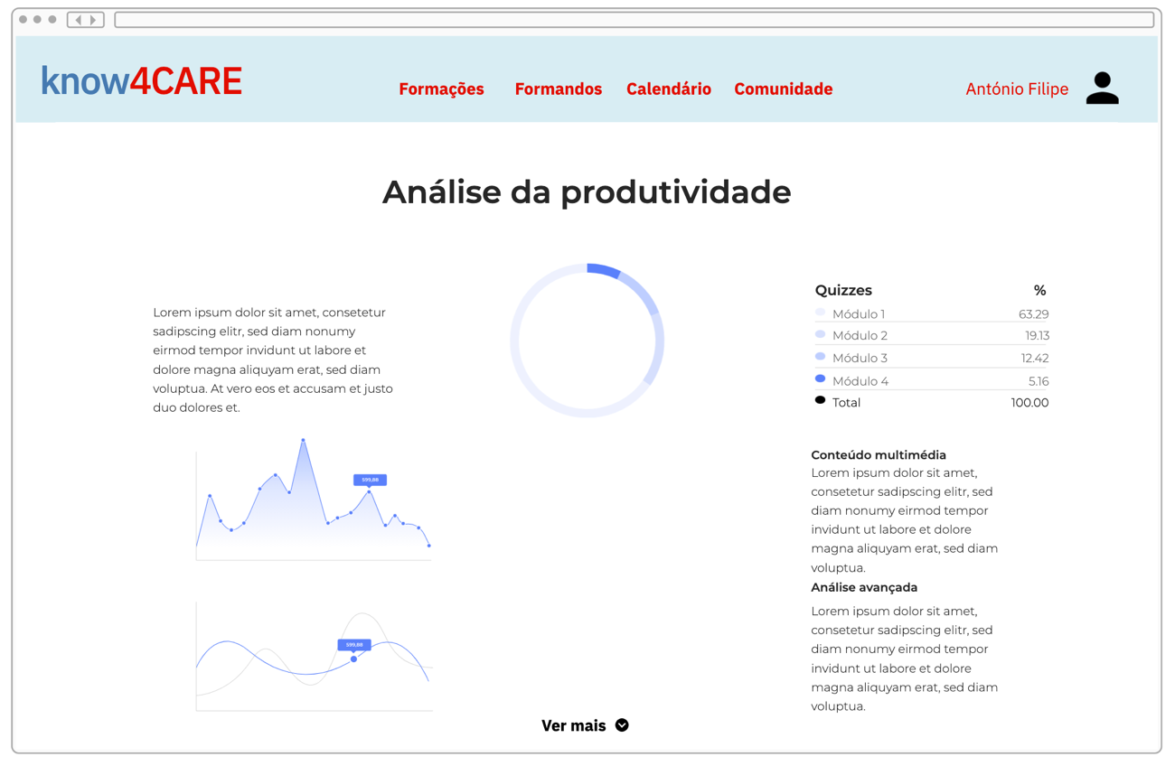

# **Referencias**

1. <https://moodle.eduardokraus.com/>
2. https://www.3e.pl/repository/pdf/Client-Requirements-Document-Template-Final.pdf
3. <https://www.elearningmedia.pt/pt/soluciones/plataformas-de-formacion-online/blackboard-learn>
4. <https://colorhunt.co/>
5. https://www.lucidchart.com/pages/pt/o-que-e-uml